Documentação – Controle de promoção

# Especificação

O principal objetivo da funcionalidade de Controle de Promoção é gerenciar as promoções existentes na pizzaria: será possível criar, editar, consultar e excluir as promoções nos diversos produtos. Deste modo, teremos um acesso apenas ao banco de produtos, onde deverá haver uma propriedade para “DESCONTO” e “PREÇO FINAL”.

# Diagrama de Classes

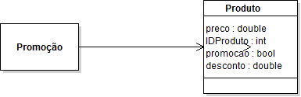

Promoção irá controlar informações do próprio produto. Sua consulta meramente listará os produtos com a booleana *promocao* verdadeira; o mesmo vale para os casos de edição e exclusão; a criação consiste em se definir o valor do desconto, sendo que a booleana será ativada no produto no final da operação.